Схема расположения земельного участка, в отношении которого подготовлен проект решения о предоставлении Мирошниченко Игорю Владимировичу разрешения
на отклонение от предельных параметров разрешенного строительства, реконструкции объектов капитального строительства в части отступа от красной линии до надземной части зданий, строений, сооружений при осуществлении строительства с южной и северной сторон – без отступа (при нормативном – не менее 6 м) на земельном участке
с кадастровым номером 24:50:0200119:37, расположенном в территориальной зоне смешанной общественно-деловой и многоэтажной жилой застройки (СОДЖ-2) по адресу: Красноярский край, г. Красноярск, ул. Ленина, 152, 154, 154в, с целью получения разрешения на строительство объекта: Деловой центр по ул. Ленина в Железнодорожном районе г. Красноярска.
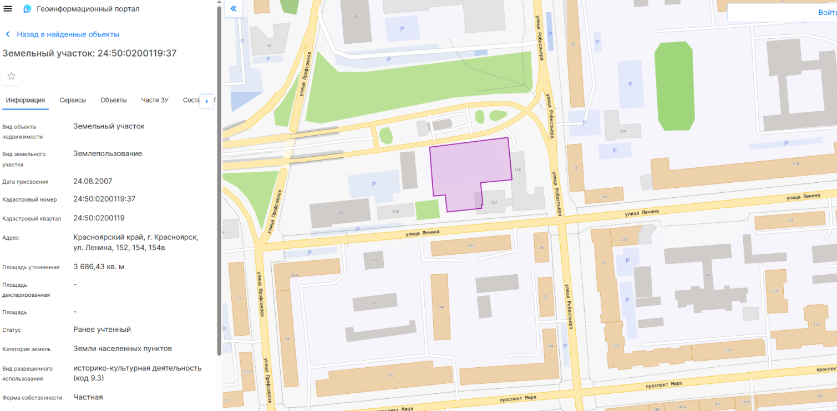
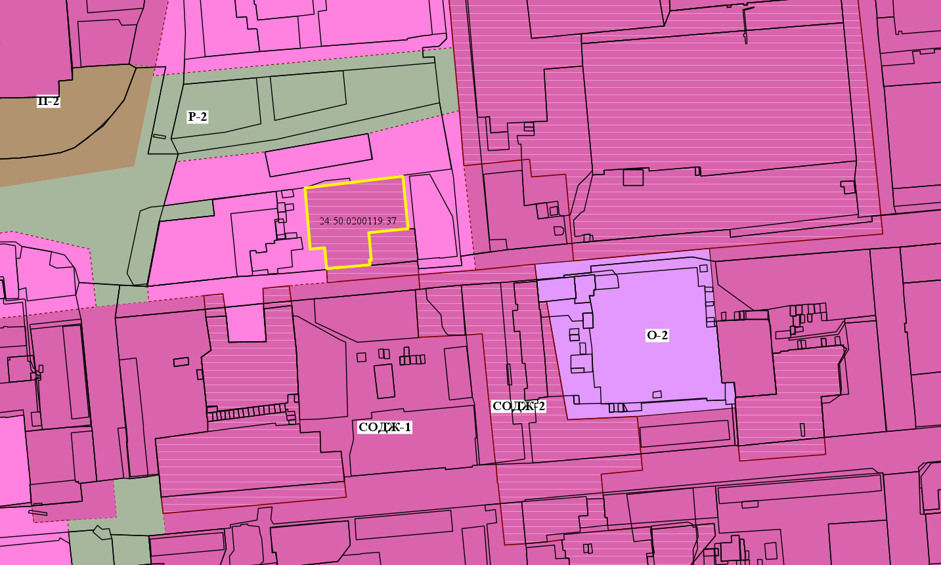
- граница земельного участка с кадастровым номером 24:50:0200119:37

- зона смешанной общественно-деловой и многоэтажной жилой застройки (СОДЖ-2)

